事 故 発 生 状 況 報 告 書
保険証明書  番 号 |  |  | 第 号 |  | 当  事  者 | 甲（被 害 者） | 氏 名  （電 話） |  | 運転・同乗・  歩行・その他
自動車の番号 |  |  |  |  | 当  事  者 | 乙（加害運転者） | 氏 名  （電 話）
天 候 |  | 晴・曇・雨・雪・霧 |  | 交 通  状 況 | 混雑・普通・閑散 |  | 明 暗 | 昼間・夜間・明け方・夕方
道 路 状 況 |  |  | してある ある  塗装 歩道（ 両 ・ 片 ） 直線 ・ カーブ、 平坦 ・ 坂  してない、 ない、  良い  見通し 積雪 ・ 凍結  悪い
信号又は標識 |  |  | ある されている  信号 駐・停車禁止 その他の標識  ない、 されていない、
速 度 |  |  | 甲車両 km/h（制限速度 km/h）、乙車両 km/h（制限速度 km/h）
事故現場に於ける自動車と被害者との状況を図示して下さい。 | 事故発生状況略図（道路幅をｍで記入して下さい。）  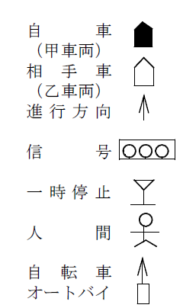
上記図の説明を書いてください。
別紙交通事故証明書に補足して上記のとおりご報告申上げます。
年 月 日
報告者（申請者との関係）

